**CENTRO ESTADUAL DE EDUCAÇÃO TECNOLÓGICA PAULA SOUZA**

**ESCOLA TÉCNICA ESTADUAL – ETEC**

**CURSO TÉCNICO INTEGRADO AO ENSINO MÉDIO**

**INFORMÁTICA PARA INTERNET**

**AMÁLIA MENDES COELHO**

**ERIC JUNOKAS OLIVEIRA**

**IAGO MARQUES PINTO**

**MIKAELLA SOUZA MACEDO**

**RAISSA CRISTHINA DIAS BERTO**

**TRABALHO DE CONCLUSÃO DE CURSO**

**Agenday**

**ITANHAÉM – SP**

**2023**

**AMÁLIA MENDES COELHO**

**ERIC JUNOKAS OLIVEIRA**

**IAGO MARQUES PINTO**

**MIKAELLA SOUZA MACEDO**

**RAISSA CRISTHINA DIAS BERTO**

**TRABALHO DE CONCLUSÃO DE CURSO**

**Agenday**

**Trabalho de Conclusão de Curso apresentado à escola técnica estadual de São Paulo no curso de Informática para internet.**

**Orientador(es): Diógenes Leandro e José Wellington**

**ITANHAÉM – SP**

**2023**

**LISTA DE TABELAS**

Tabela 1 Alterar Foto 12

Tabela 2 Listar Usuários 13

Tabela 3 Filtrar Usuários por Nível 13

Tabela 4 Cadastro por Lote 13

Tabela 5 Login Cadastrado 14

Tabela 6 Alterar Senha 14

Tabela 7 Esqueci Minha Senha 14

Tabela 8 Adicionar Comunicados da Instituição 15

Tabela 9 Editar Comunicados Cadastrados 15

Tabela 10 Excluir Comunicados em Exibição 15

Tabela 11 Filtrar Comunicados por Data 15

Tabela 12 Listar Comunicados 16

Tabela 13 Filtrar Comunicados por Curso 16

Tabela 14 Adicionar Membros da Gestão 16

Tabela 15 Editar Informações dos Membros 16

Tabela 16 Excluir Membros da Gestão 17

Tabela 17 Listar Membros da Gestão 17

Tabela 18 Adicionar Produto 17

Tabela 19 Editar Produto 17

Tabela 20 Excluir Produto 18

Tabela 21 Adicionar Evento 18

Tabela 22 Alterar Evento 18

Tabela 23 Remover Evento 18

Tabela 24 Listar Eventos 19

Tabela 25 Listar Eventos Antigos 19

Tabela 26 Filtrar Eventos por Curso 19

Tabela 27 Adicionar Síndrome ou Problema de Saúde 19

Tabela 28 Alterar Síndrome ou Problema de Saúde 20

Tabela 29 Remover Síndrome ou Problema de Saúde 20

Tabela 30 Filtrar Aluno por Síndrome ou Problema de Saúde 20

Tabela 31 Requisitos Não funcionais 20

**SUMÁRIO**

**1.** **EQUIPE** 1

**1.1.** **Componentes:** 1

**1.2.** **Missão**: 1

**1.3.** **Visão**: 1

**1.4.** **Valores**: 1

**2.** **PROPOSTA DE TEMA: AGENDAY** 1

**2.1.** **Introdução** 1

**2.2.** **Estudo de Cenário** 1

**2.3.** **Problemática** 2

**2.4.** **Justificativa** 2

**2.4.1.** **Pertinência** 2

**2.4.2.** **Relevância** 2

**2.4.3.** **Viabilidade** 2

**2.5.** **Objetivos** 3

**2.5.1.** **Gerais**: 3

**2.5.2.** **Específicos**: 3

**3.** **IDENTIDADE VISUAL DA EQUIPE** 3

**4.** **IDENTIDADE VISUAL DO PROJETO** 7

**5.** **MATERIAIS E MÉTODOS** 11

**5.1.** **Tecnologias Utilizadas** 11

**5.2.** **Requisitos Funcionais** 12

**5.3.** **Requisitos Não Funcionais** 20

**5.4.** **Estudo de Caso** 21

**6.** **CRONOGRAMA** 23

**7.** **CONCLUSÃO** 24

**8.** **REFERÊNCIAS** 24

# **EQUIPE**

## **Componentes:**

* Amália Mendes Coelho - programadora back-end, DBA;
* Eric Junokas Oliveira - programador front-end;
* Iago Marques Pinto - programador front-end;
* Mikaella Souza Macedo - Analista;
* Raissa Cristhina Dias Berto­ - Analista e programadora back-end.
  1. **Missão**:
* Otimizar tempo de nossos usuários;
* Trazer praticidade ao cliente;
* Fornecer projetos de qualidade;
* Bem estar do cliente.
  1. **Visão**:
* Ser a melhor no ramo;
* Ser referência na área da produtividade.
  1. **Valores**:
* Comprometimento;
* Confidencialidade;
* Proatividade;
* Efetividade.

# **PROPOSTA DE TEMA: AGENDAY**



## **Introdução**

O projeto Agenday que tem sido desenvolvido pela Equipe Valorun, tendo como prioridade e principal objetivo melhorar a comunicação dentro da unidade escolar Etec de Itanhaém, fazendo com que avisos, comunicados e eventos, sejam organizados e agendados corretamente para que ocorra uma melhor comunicação e sintonia entre alunos, professores e outros funcionários. Pois dentro da instituição ocorrem falhas de divulgação e também na transmissão/recepção de mensagens (que envolva datas) e impedem que a informação seja transmitida para todos.

* 1. **Estudo de Cenário**

O Agenday pode ser utilizado como foco principal na Etec de Itanhaém, mas também pode ser aplicado em instituições acadêmicas que buscam um meio de facilitar e/ou melhorar a organização, planejamento e agendamento de atividades, reuniões, comunicados entre equipes e grupos, possibilitando que ocorra uma melhor comunicação entre todos os membros da instituição a qual o utiliza.

* 1. **Problemática**

A falta de meios confiáveis e acessíveis de compartilhamento de informações e comunicados escolares, para todos os componentes dentro da comunidade Etec de Itanhaém, traz muitos conflitos de informação por conta da falta de uma padronização, ou seja, a informação é repaginada dependendo de quem está responsável por comunicá-la. Este problema se repete em diversas situações, seja em data de entregas, comunicados de eventos solidários, alterações em eventos e planejamento de outras atividades.

* 1. **Justificativa**

Pensando na problemática que foi citada anteriormente, tivemos a ideia de desenvolver um projeto de software que tem como objetivo disponibilizar um meio de comunicação seguro entre os componentes desta instituição, buscando abolir este empecilho e também facilitar a organização dentro da unidade escolar a qual deseja aplicá-lo na prática.

* + 1. **Pertinência**

Nosso projeto é propício para o curso de Informática para Internet pois utiliza habilidades desenvolvidas durante o mesmo. Utilizaremos de conhecimentos práticos de competências como: Programação para WEB, Banco de Dados, Design Digital, Composição de Projeto e Animação, Redes de Computadores, dentre outros.

* + 1. **Relevância**

Além da comunicação, planejamos fornecer um meio útil de avisos sobre a instituição e a possibilidade de agendamento de aulas, eventos e comunicados gerais.

* + 1. **Viabilidade**

Para o desenvolvimento deste projeto utilizaremos de testes virtuais e dinâmicos, assim, durante boa parte da produção, não será necessário um investimento financeiro fora do nosso orçamento. Em relação a capacidade, foi proporcionado todas as ferramentas necessárias para a elaboração dos requisitos para alcançar o objetivo. Além de obedecermos ao Art. 204 da Lei Orgânica do Munícipio de Itanhaém.

* 1. **Objetivos** 
     1. **Gerais**:

Desenvolver uma plataforma de comunicação e agendamento que agilize processos simples dentro do ambiente escolar.

* + 1. **Específicos**:

Dentre os objetivos específicos do Agenday, pode ser citado primeiramente a realização da organização dos eventos e aulas dentro da instituição escolar, fornecendo praticidade e uma menor perda de tempo, pois será disponibilizado um calendário para realização de agendamentos. O restante dos objetivos específicos estão voltados a proporcionar informações corretas para todos os grupos da instituição, agilizar o planejamento de tempo e conteúdo do corpo docente, melhor a relação aluno e secretária.

# **IDENTIDADE VISUAL DA EQUIPE**

Nossa empresa se chama Valorun, que possui o significado "de valor" em esperanto. Significado do "V": Ele representa um check, pois a nossa empresa busca fornecer projetos de qualidade e praticidade.

* **Cores da Logotipo da Equipe**

* **Margens de Segurança da Logotipo**

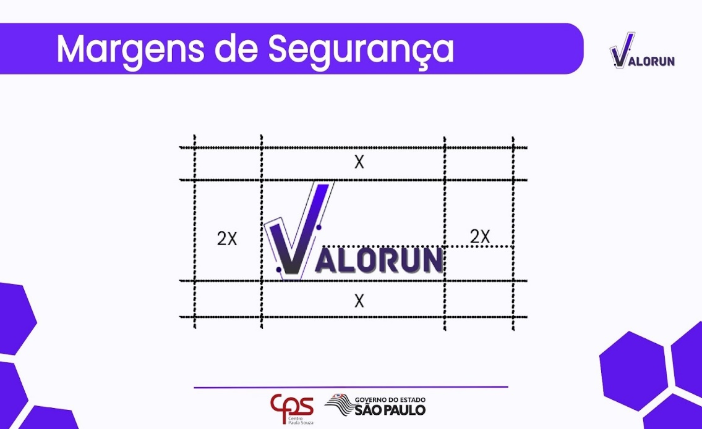

* **Versões da Logotipo da Equipe**

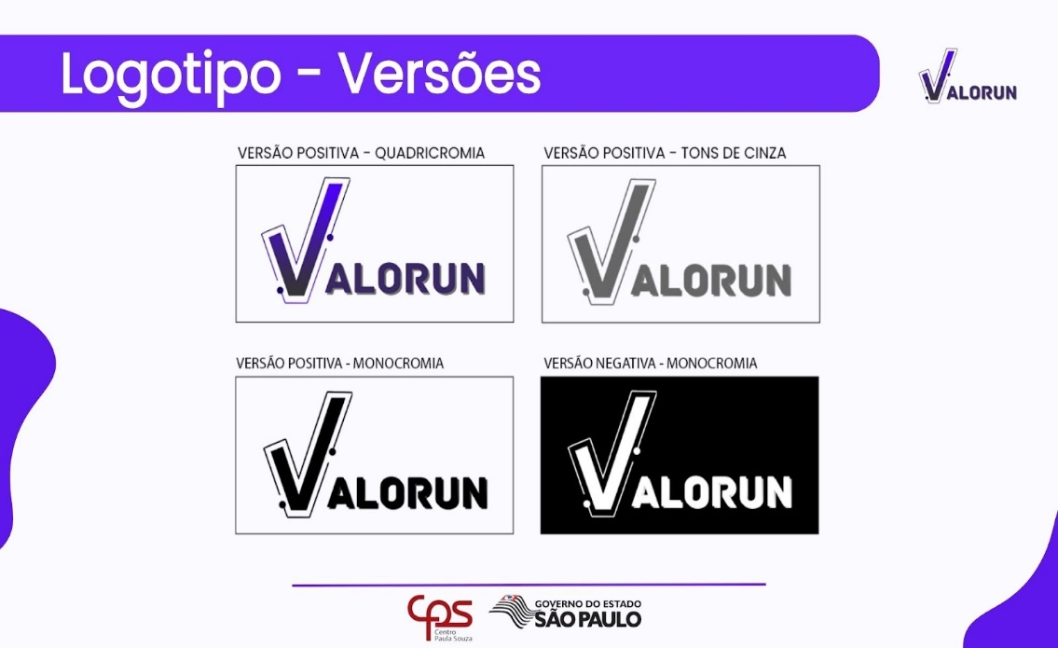

* **Logotipo na Versão Horizontal e Vertical**

* **Usos Não Permitidos da Logo**

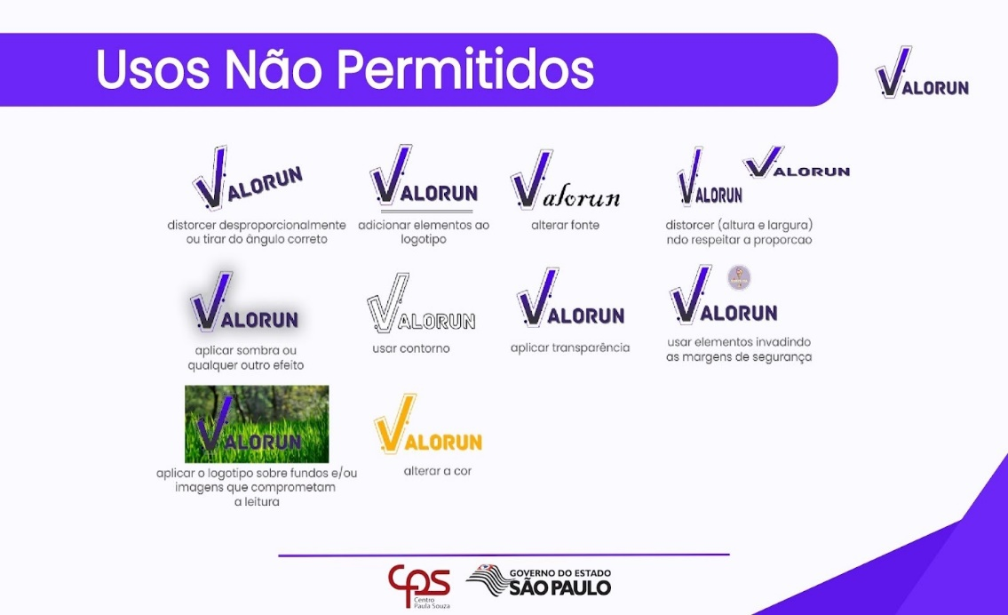

* **Tipografia Utilizada na Logo**

* **Tipografia da Equipe**

# **IDENTIDADE VISUAL DO PROJETO**

Agenday, remete a palavra “agenda” por ser um sistema de agendamento e planejamento dentro de uma instituição e o “day” é dia em inglês, pois além do foco ser a organização de tempo durante o dia, também usamos pela pronúncia ficar idêntico ao verbo no presente “agendei” em português.

* **Paleta de Cores da Equipe e do Projeto**

* **Tipografia do Projeto**

* **Versões da Logotipo do Projeto**

* **Medidas da Logo Reduzida**

* **Margens de Segurança**

* **Cores da Logotipo do Projeto**

* **Logotipo na Versão Horizontal e Vertical**

* **Usos Não Permitidos**

# **MATERIAIS E MÉTODOS**

Para o desenvolvimento do projeto, foram utilizadas ferramentas para programação back-end e front-end, da parte visual será utilizado essencialmente HTML5, CSS3 junto à Framework Bootstrap para auxiliar na implementação de responsividade na plataforma. Dentro da parte visual funcional usará JavaScript e será implementada toda a funcionalidade do site. O wireframe e prototipação será realizado através da plataforma Figma, enquanto no back-end será utilizado PHP, MYSQL e frameworks do JavaScript (Jquery, Ajax). A IDE vai ser o Sublime, VisualStudioCode, MySQL Workbench e o USBWEBSERVER. Abaixo, será citado mais detalhadamente as tecnologias e ferramentas utilizadas para o desenvolvimento do projeto, onde serão/foram utilizadas desde a base do projeto, até sua conclusão:

3. 1. **Tecnologias Utilizadas**

Abaixo, será citado mais detalhadamente as tecnologias e ferramentas utilizadas para o desenvolvimento do projeto, onde serão/foram utilizadas desde a base do projeto, até sua conclusão:

**HTML 5**

HTML (Hypertext Markup Language), ou em português Linguagem de Marcação de Hipertexto é uma linguagem de programação utilizada para a publicação de conteúdo na web.

**CSS3**

CSS (Cascading Style Sheets) é uma linguagem de marcação, que auxilia na estruturação do design de uma página web, definindo formatos e padrões estéticos.

**BOOTSTRAP**

Bootstrap é um framework utilizado no front-end, que fornece estruturas prontas de CSS, para utilização em web sites, sendo elas responsivas e de fácil utilização.

**JAVASCRIPT**

Javascript é uma linguagem de programação que te dá a possibilidade de implementar itens complexos da sua página web, muito utilizado em animações do front-end.

**PHP**

O PHP (Hypertext Preprocessor) é uma linguagem de script, utilizada principalmente para realização da parte back-end da sua página web, que trabalha juntamente ao html, sendo classificado como um open source de uso geral.

**MYSQL WORKBENCH**

O Mysql Workbench é utilizado para o desenvolvimento, desenho e gestão do banco/base de dados, podendo ser criado diagramas scripts sql, pesquisas na base de dados, backup, dentre outros.

**SUBLIME**

Sublime text é um editor de texto, muito utilizado por programadores para a realização do desenvolvimento de sites, Ele oferece recursos como edição multi-linhas, sistemas de construção para dezenas de linguagens de programação, localizar e substituir por regex, dentre outros.

**USBWEBSERVER**

USBwebserver é um pacote que combina programas como o Apache, MySQL, PHP e PHPMyAdmin, que são programas muito utilizados e conhecidos atualmente. Além de ser essencial para um programador, ele ainda é portátil, podendo ser colocado em um pen-drive e ser utilizado em todas as máquinas

* 1. **Requisitos Funcionais**

Tabela 1 Alterar Foto

Tabela 2 Listar Usuários

Tabela 3 Filtrar Usuários por Nível

Tabela 4 Cadastro por Lote

Tabela 5 Login Cadastrado

Tabela 6 Alterar Senha

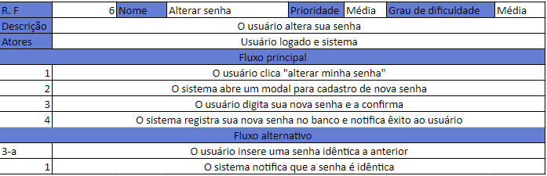

Tabela 7 Esqueci Minha Senha

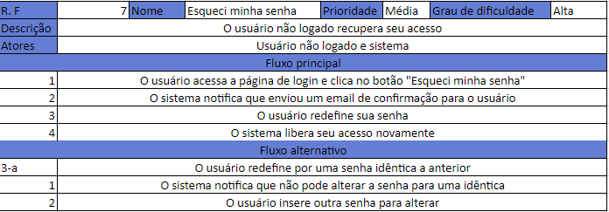

Tabela 8 Adicionar Comunicados da Instituição

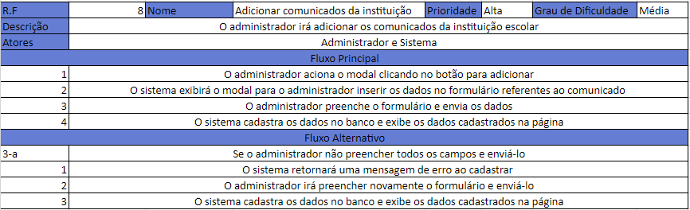

Tabela 9 Editar Comunicados Cadastrados

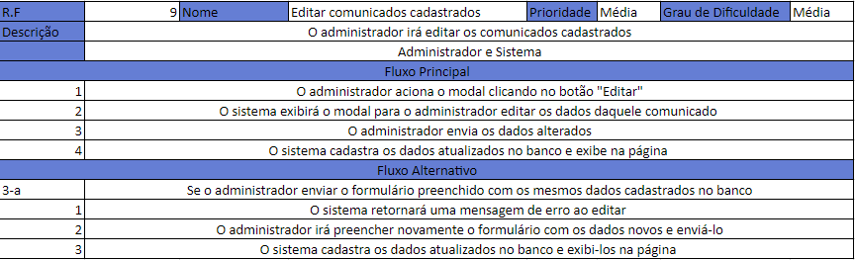

Tabela 10 Excluir Comunicados em Exibição

Tabela 11 Filtrar Comunicados por Data

Tabela 12 Listar Comunicados

Tabela 13 Filtrar Comunicados por Curso

Tabela 14 Adicionar Membros da Gestão

Tabela 15 Editar Informações dos Membros

Tabela 16 Excluir Membros da Gestão

Tabela 17 Listar Membros da Gestão

Tabela 18 Adicionar Produto

Tabela 19 Editar Produto

Tabela 20 Excluir Produto

Tabela 21 Adicionar Evento

Tabela 22 Alterar Evento

Tabela 23 Remover Evento

Tabela 24 Listar Eventos

Tabela 25 Listar Eventos Antigos

Tabela 26 Filtrar Eventos por Curso

Tabela 27 Adicionar Síndrome ou Problema de Saúde

Tabela 28 Alterar Síndrome ou Problema de Saúde

Tabela 29 Remover Síndrome ou Problema de Saúde

Tabela 30 Filtrar Aluno por Síndrome ou Problema de Saúde

5. 3. **Requisitos Não Funcionais**

Tabela Requisitos Não funcionais

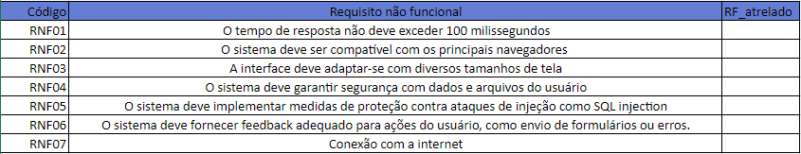

* 1. **Estudo de Caso**

Este trabalho tem como objetivo analisar e propor uma solução de comunicação eficiente e intuitiva para a comunidade da instituição Etec de Itanhaém. A solução proposta busca utilizar recursos acessíveis e adequados à maioria dos usuários, utilizando o navegador como ferramenta pública e de uso comum. Este estudo de caso visa explorar a importância da comunicação dentro da instituição e destacar os benefícios de uma abordagem baseada em navegador.

Palavras chaves: Comunicação, Solução, Instituição, Eficiente.

**Introdução**

Nos últimos anos, a área da educação tem passado por mudanças significativas impulsionadas pelos avanços tecnológicos. A integração da tecnologia no ambiente educacional tem proporcionado novas oportunidades de aprendizado e colaboração, transformando a forma como alunos e professores se engajam no processo educacional. Essas mudanças têm exigido uma adaptação constante das instituições de ensino para atender às necessidades e expectativas dos alunos cada vez mais familiarizados com as tecnologias digitais.

Nesse contexto, surge a necessidade de soluções eficientes de comunicação que possam funcionar como um intermediário entre a gestão escolar tradicional e os alunos imersos na era digital. A partir desta análise, apresentaremos a proposta de um site de eventos, comunicados e avisos via navegador, projetado para atender a essa demanda específica.

O objetivo principal deste trabalho é fornecer uma ferramenta de comunicação intuitiva e acessível para toda a comunidade da instituição Etec de Itanhaém. Ao utilizar recursos disponíveis em navegadores, nossa solução busca facilitar a disseminação de informações relevantes, como eventos, comunicados e avisos. Dessa forma, pretendemos promover uma comunicação mais ágil e efetiva, alinhada às expectativas dos alunos, que já estão habituados a utilizar a tecnologia em seu cotidiano.

Ao longo deste estudo, serão explorados os desafios enfrentados pela gestão escolar em relação à comunicação, bem como os benefícios potenciais de uma abordagem baseada em tecnologia de navegador. Serão analisadas as mudanças na área da educação decorrentes dos avanços tecnológicos e como a nossa solução pode atuar como uma ponte entre a gestão escolar padrão e os alunos acostumados com a tecnologia.

**Desenvolvimento**

* Desafios na comunicação educacional

A área da educação enfrenta diversos desafios relacionados à comunicação efetiva entre a gestão escolar e os alunos. As instituições muitas vezes têm dificuldades em transmitir informações importantes, como eventos, comunicados e avisos, de maneira ágil e abrangente. Isso resulta em problemas como falta de credibilidade na disseminação de informações, alunos desatualizados e perda de oportunidades de engajamento.

* A influência dos avanços tecnológicos

Os avanços tecnológicos têm impactado significativamente a forma como as pessoas se comunicam e interagem. Os alunos estão cada vez mais familiarizados com a tecnologia e esperam uma experiência digital intuitiva e acessível. A falta de adaptação da gestão escolar a essa realidade pode levar à desconexão entre a instituição e os alunos, afetando a qualidade da comunicação.

* A proposta da plataforma de eventos e comunicação

Para sanar as dificuldades identificadas, a nossa equipe propôs o desenvolvimento de uma plataforma de eventos, comunicados e avisos baseada em navegador. Essa solução busca atuar como uma ponte entre aqueles que procuram informações e desejam uma busca intuitiva, além de fornecer usabilidade fácil e uma administração segura para a instituição.

* Interface intuitiva e usabilidade fácil

Uma das principais características da plataforma é a sua interface intuitiva, projetada para facilitar a busca e o acesso às informações desejadas. Os usuários poderão navegar de forma simplificada pelos eventos, comunicados e avisos disponíveis, proporcionando uma experiência agradável e eficiente.

* Administração segura e eficaz

A plataforma também oferece um painel de administração seguro e eficaz para a gestão escolar. Isso permitirá que os responsáveis pela divulgação de informações tenham controle total sobre o conteúdo publicado, garantindo a veracidade e a relevância das informações compartilhadas.

* Benefícios e impactos esperados

Espera-se que a implementação da plataforma de eventos e comunicação traga diversos benefícios para a instituição Etec de Itanhaém. Isso inclui uma comunicação mais eficiente, redução de falhas na disseminação de informações, maior engajamento dos alunos e uma melhora geral na experiência de comunicação dentro da instituição.

**Conclusão**

Em síntese, abordamos os desafios enfrentados pela instituição Etec de Itanhaém no que diz respeito à comunicação eficiente entre a gestão escolar e os alunos, diante das demandas tecnológicas da era digital. Com base nesses desafios, propusemos o desenvolvimento de um sistema de eventos, comunicados e avisos via navegador como uma solução para sanar essas dificuldades.

É importante ressaltar que, como este relatório técnico está focado na proposta do sistema, ainda não temos resultados concretos a serem apresentados. No entanto, nossa expectativa é que o sistema se mostre uma solução efetiva para a melhoria da comunicação dentro da instituição Etec de Itanhaém.

Através de experiência no cotidiano da escola, acreditamos que o sistema atenderá às necessidades dos usuários, facilitando o acesso às informações e promovendo uma comunicação mais ágil e confiável.

Em resumo, a proposta do sistema apresentada neste relatório técnico busca atender às demandas de comunicação na instituição Etec de Itanhaém, fornecendo uma solução intuitiva e acessível para a disseminação de informações relevantes.

# **CRONOGRAMA**

# **CONCLUSÃO**

Com base nos fatos mencionados anteriormente, pode ser analisada a existência de uma grande dificuldade na unidade escolar, que envolve a transmissão de comunicados para os alunos, funcionários e outros, então com a nossa proposta do Agenday buscamos extinguir e/ou amenizar esse problema, melhorando a organização e a entrega dessas informações.

# **REFERÊNCIAS**

O que é HTML5 e como utilizá-lo? - 2012 - DEVMEDIA (https://www.devmedia.com.br).

O que é CSS3 e quais são seus recursos? - 22 / 10 / 2021 - KENZIE (https://kenzie.com.br/).

Bootstrap: O que é, documentação, como e quando usar - 20 / 06 / 2023 - ALURA (https://www.alura.com.br/).

O que é Javascript? - 19 / 03 / 2023 - DEVELOPER (https://developer.mozilla.org/)

O que é PHP? - PHP (https://www.php.net/).

MySQL Workbench: Nunca foi tão fácil gerir bases de dados - 22 / 04 / 2017 - PPLWARE (https://pplware.sapo.pt/).

Aprenda Como usar o Sublime Text: Um Rápido Resumo - 07 / 04 / 2022 - KINSTA (https://kinsta.com/).

USBWebserver - 04 / 05 / 2011 - BAIXAKI (https://www.baixaki.com.br/).

Franciscato, F. Freitas P. **Estudo de caso sobre o uso do computador.** 1.ed.Medeiros/Encruzilhada do Sul, 2011. Disponível em [Freitas_Patricia.pdf (ufsm.br)](https://repositorio.ufsm.br/bitstream/handle/1/1803/Freitas_Patricia.pdf?sequence=1&isAllowed=y).

Silva, R. F. Correa E. S. Novas tecnologias e educação. 1.ed. 2014. Disponível em [Microsoft Word - 2Artigo.doc (fvj.br)](https://www.fvj.br/revista/wp-content/uploads/2014/12/2Artigo1.pdf).